22 kwietnia „Śmieci”
Witamy Was serdecznie Kochane Pszczółki! Nadal pozostajemy w tematach związanych z ekologią. Dzisiaj porozmawiamy o śmieciach.
- Kochani spójrzcie na obrazek, powiedzcie czy widzieliście już kiedyś taki znaczek? Czy wiecie co oznacza ten rysunek? Przeczytajcie napis jaki jest umieszczony na planszy. Czym jest recykling? Kochani jest to zmniejszenie zużycia surowców naturalnych oraz ilości odpadów, przetwarzanie odpadów na coś, co można ponownie wykorzystać.
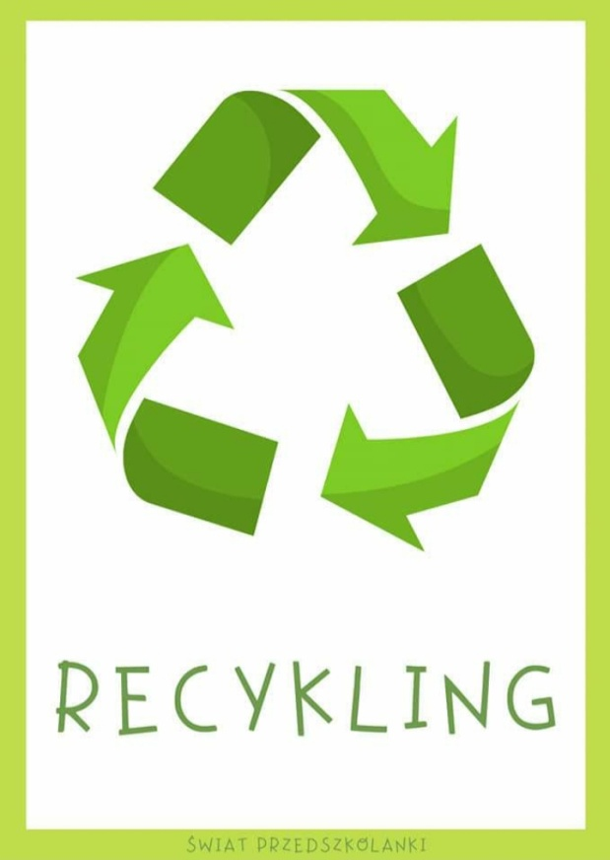

Obejrzyjcie film, który przybliży Wam tematykę recyklingu. Po obejrzeniu filmu z pewnością bez problemu odpowiecie na pytania, które zostały wcześniej zadane. https://www.youtube.com/watch?v=KncImAMfo-Q&feature=youtu.be

- Kochani po obejrzeniu filmu otwórzcie książeczki na stronie 3 i wykonajcie zadania 3A (narysujcie szlaczki i symbol recyklingu) oraz 3B (wskażcie, które śmieci możemy ponownie wykorzystać).
- Ułóżcie historyjkę obrazkową według kolejności: https://wordwall.net/play/1551/396/877
- Kochane Pszczółki z pewnością niejednokrotnie widzieliście kolorowe pojemniki do których wyrzucamy śmieci, są to „KOLOROWE GŁODOMORY”. Jak myślicie, co one lubią jeść? Brawo… śmieci.. ale czy każdy stworek lubi jeść te same śmieci? Nie… Teraz spróbujmy wspólnie dowiedzieć się, co one lubią jeść? Spójrzcie na obrazki, poproście Mamusię lub Tatusia o przeczytanie treści.
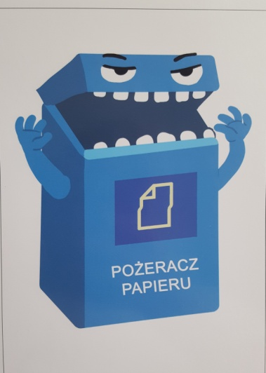
Nazywam się
POŻERACZ PAPIERU.
Chętnie zjadam opakowania z papieru, tekturowe kartony, gazety i ulotki, zeszyty i papier.
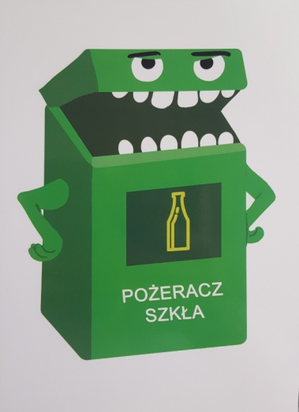
Mówią na mnie
POŻERACZ SZKŁA.
Uwielbiam czyste szklane butelki po napojach, słoiki i szklane opakowania. Bardzo nie lubię resztek jedzenia i picia, bo mam po nich rewolucje pudełkowe.

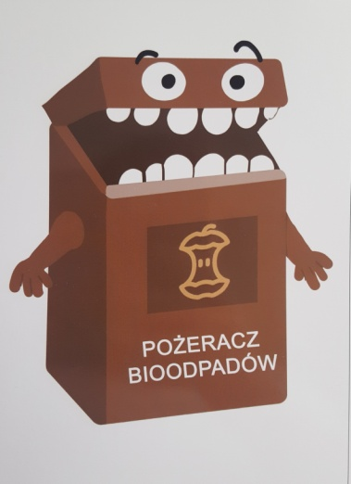
Mówią na mnie
POŻERACZ BIOODPADÓW.
Bo zjadam odpadki z warzyw i owoców, a nawet resztki jedzenia. Jem również skorupki jaj, zwiędłe kwiaty, a nawet fusy po kawie i herbacie. Jestem wegetarianinem, a więc nie jadam mięsa ani kości.
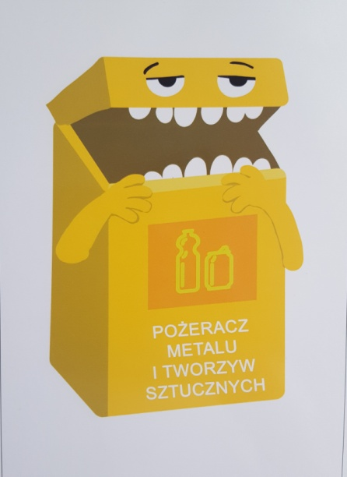
Zwą mnie
POŻERACZEM METALI I TWORZYW SZTUCZNYCH.
Oj tak, tak. Chętnie zjadam puste butelki, najbardziej lubię te zgniecione. Uwielbiam zakrętki do butelek i słoików, plastikowe opakowania, torebki i worki foliowe. Szczególnie lubię, gdy kartony po napojach są w środku czyste, bo od płynów rdzewieją mi zęby.

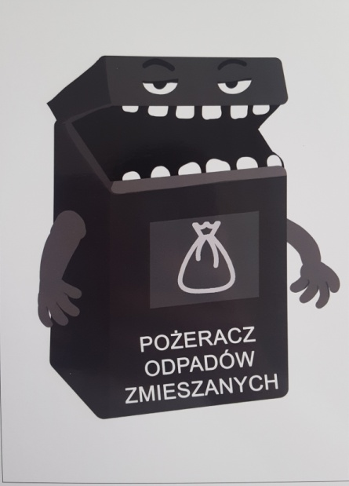

POŻERACZ ODPADÓW ZIELONYCH
to ja. Dla mnie liście, skoszona trawa i gałęzie to prawdziwe smakołyki.
Jestem niebywale zdrowy, bo zjadam tylko naturalne odpady.

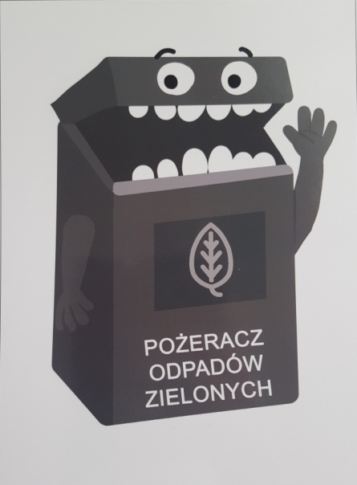
Mnie nazywają
POŻERACZEM ODPADÓW ZMIESZANYCH.
Jem wszystko co popadnie, resztki mięsa, kości, zabrudzony papier, zużyte materiały higieniczne, a nawet zabrudzony żwirek dla zwierząt. Bardzo nie lubię, kiedy ktoś wrzuca mi pokarm innych pożeraczy, bo on mi wcale nie smakuje. Potem muszę to wypluwać i wszyscy się na mnie złoszczą, że tak śmiecę.

- Kochane Pszczółeczki, poznaliście już nasze „kolorowe stwory głodomory”. Pora je nakarmić. Poniżej zamieszczamy zdjęcia różnych przedmiotów. Wskażcie paluszkiem do którego pojemnika powinny one trafić.
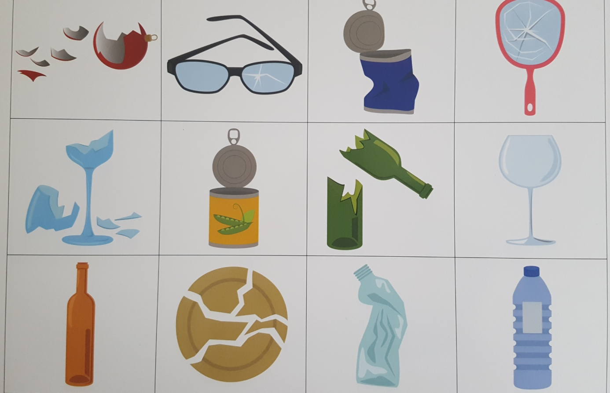
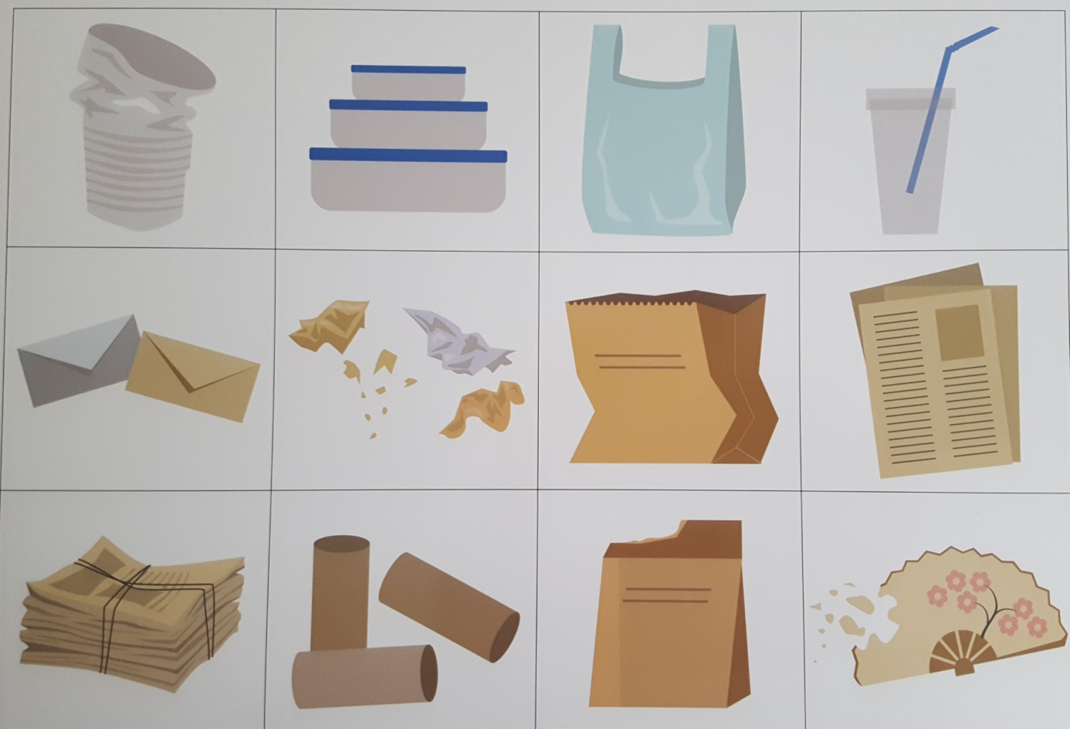

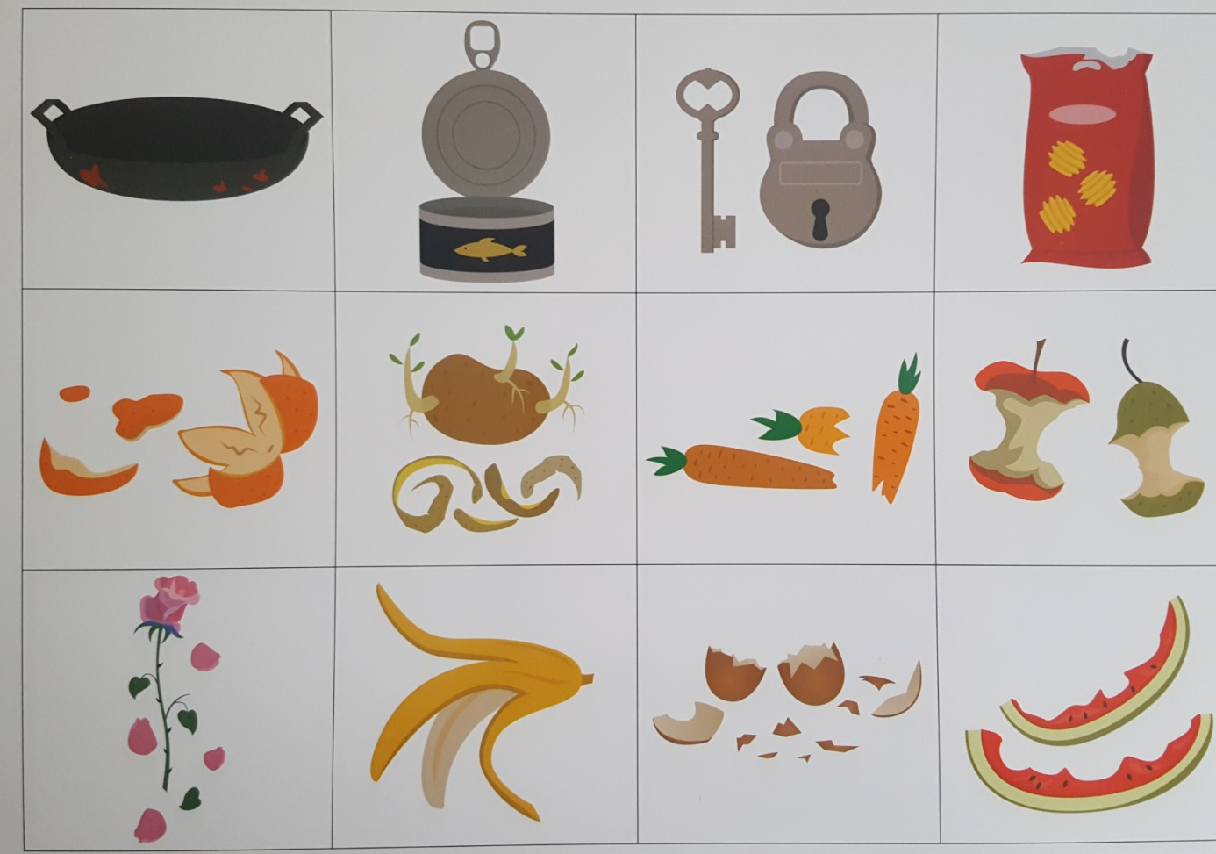
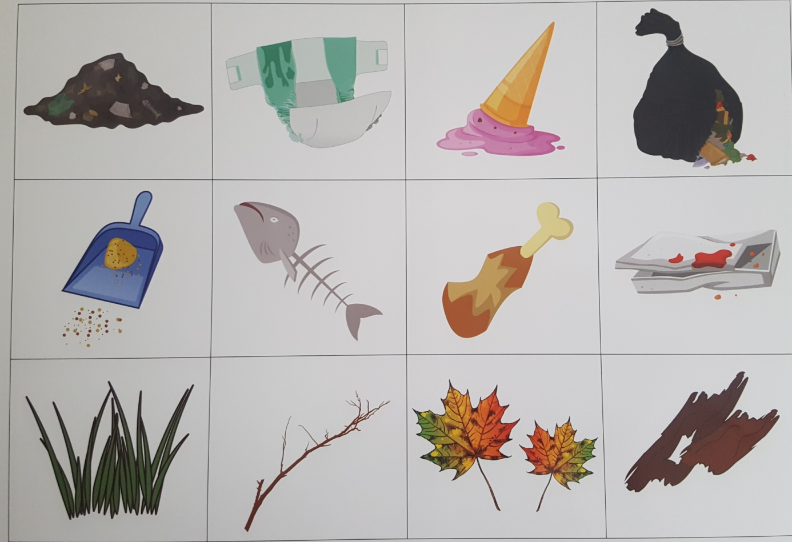

- Kochani teraz otwórzcie książeczki na stronie 4 i wykonajcie zadania 4A i 4B. Posegregujcie śmieci.
- Nasze Drogie Dzieci na koniec wykonajcie pracę plastyczno- techniczną „Oburzony ekoludek”. Wykorzystajcie do tego surowce wtórne: plastikowe butelki, gazety, stare płyty i inne rzeczy według pomysłu. Potrzebujecie jeszcze klej, taśmę klejącą, nożyczki. Wykonajcie postać ekoludka. Dorysujcie mu elementy twarzy (zwróćcie uwagę na odpowiednią minę odzwierciedlającą oburzenie. Postać ekoludka umieście na tekturowym kartonie, wśród przyklejonych do niego zgniecionych kulek z gazet czy śmieci.

Pozdrawiamy Was serdecznie, życzymy miłego dnia. Ściskamy mocno.

Justyna Żukowska i Katarzyna Grodzicka

Eko - pakiet dla przedszkolaka" Plansze, Karty pracy, Paulina Kozłowska, Świat Przedszkolanki.
www.blizejprzedszkola.pl
www.blizejprzedszkola.pl

